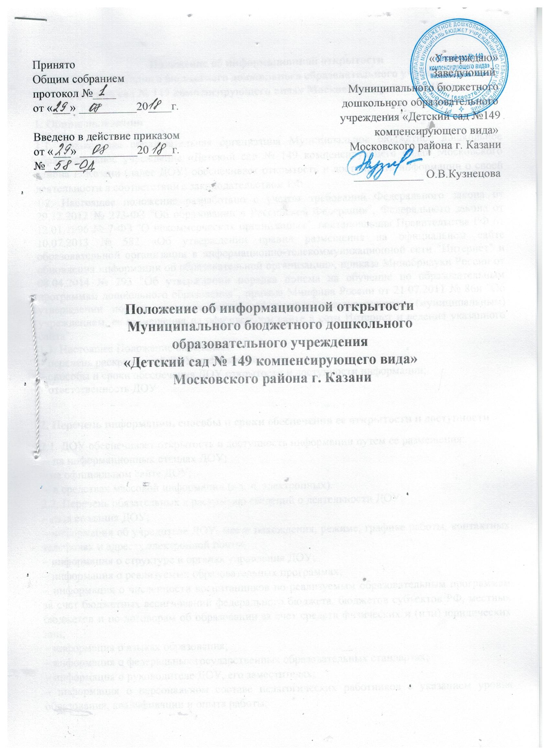

Положение об информационной открытости
Муниципального бюджетного дошкольного образовательного учреждения
«Детский сад № 149 компенсирующего вида» Московского района г. Казани

1. Общие положения
1.1. Дошкольная образовательная организация Муниципальное бюджетное дошкольное образовательное учреждение «Детский сад № 149 компенсирующего вида» Московского района г. Казани (далее ДОУ) обеспечивает открытость и доступность информации о своей деятельности в соответствии с законодательством РФ.
1.2. Настоящее положение разработано с учетом требований Федерального закона от 29.12.2012 № 273-ФЗ "Об образовании в Российской Федерации", Федерального закона от 12.01.1996 № 7-ФЗ "О некоммерческих организациях", постановления Правительства РФ от 10.07.2013 № 582 «Об утверждении правил размещения на официальном сайте образовательной организации в информационно-телекоммуникационной сети "Интернет" и обновления информации об образовательной организации», приказа Минобрнауки России от 08.04.2014 № 293 "Об утверждении порядка приема на обучение по образовательным программам дошкольного образования", приказа Минфина России от 21.07.2011 № 86н "Об утверждении порядка предоставления информации государственным (муниципальным) учреждением, ее размещения на официальном сайте в сети Интернет и ведения указанного сайта".
1.3. Настоящее Положение определяет:
– перечень раскрываемой ДОУ информации;
– способы и сроки обеспечения ДОУ открытости и доступности информации;
– ответственность ДОУ

2. Перечень информации, способы и сроки обеспечения ее открытости и доступности
2.1. ДОУ обеспечивает открытость и доступность информации путем ее размещения:
– на информационных стендах ДОУ;
– на официальном сайте ДОУ;
– в средствах массовой информации (в т. ч. электронных).
2.2. Перечень обязательных к раскрытию сведений о деятельности ДОУ:
– дата создания ДОУ;
– информация об учредителе ДОУ, месте нахождения, режиме, графике работы, контактных телефонах и адресах электронной почты;
– информация о структуре и органах управления ДОУ;
– информация о реализуемых образовательных программах;
– информация о численности воспитанников по реализуемым образовательным программам за счет бюджетных ассигнований федерального бюджета, бюджетов субъектов РФ, местных бюджетов и по договорам об образовании за счет средств физических и (или) юридических лиц;
– информация о языках образования;
– информация о федеральных государственных образовательных стандартах;
– информация о руководителе ДОУ, его заместителях;
– информация о персональном составе педагогических работников с указанием уровня образования, квалификации и опыта работы;
– информация о материально-техническом обеспечении образовательной деятельности (в т. ч. наличии оборудованных учебных кабинетов, объектов для проведения практических занятий, библиотек, объектов спорта, средств обучения и воспитания, условиях питания и охраны здоровья обучающихся, доступе к информационным системам и информационно телекоммуникационным сетям, электронных образовательных ресурсах;
– информация о количестве вакантных мест для приема (перевода) по каждой образовательной программе (на места, финансируемые за счет бюджетных ассигнований федерального бюджета, бюджетов субъектов РФ, местных бюджетов, по договорам об образовании за счет средств физических и (или) юридических лиц), в т. ч. о наличии свободных мест для приема детей, не проживающих на закрепленной территории не позднее 1 июля;
– информация об объеме образовательной деятельности, финансовое обеспечение которой осуществляется за счет бюджетных ассигнований федерального бюджета, бюджетов субъектов РФ, местных бюджетов, по договорам об образовании за счет средств физических и (или) юридических лиц;
– информация о поступлении финансовых и материальных средств и об их расходовании по итогам финансового года;
2.3. Обязательны к открытости и доступности копии следующих документов ДОУ:
– устав;
– лицензия на осуществление образовательной деятельности (с приложениями);
– план финансово-хозяйственной деятельности ДОУ, утвержденный в установленном законодательством порядке;
– локальные нормативные акты, в т. ч. правила внутреннего распорядка воспитанников, правила внутреннего трудового распорядка, коллективный договор;
– отчет о результатах самообследования;
– предписания органов, осуществляющих государственный контроль (надзор) в сфере образования, отчеты об исполнении таких предписаний;
– публичный доклад;
– примерная форма заявления о приеме;
– распорядительный акт о приеме (приказ) (в трехдневный срок после издания размещается на информационном стенде ДОУ и на официальном сайте ДОУ в сети Интернет);
–уведомление о прекращении деятельности;
2.4. ДОУ обеспечивает открытость и доступность документов, определенных п. 2.3, путем предоставления через официальный сайт электронных копий следующих документов:
– решение учредителя о создании ДОУ;
- учредительные документы ДОУ;
– свидетельство о государственной регистрации ДОУ;
– решения учредителя о назначении руководителя ДОУ;
– муниципальное задание на оказание услуг (выполнение работ);
– план финансово-хозяйственной деятельности ДОУ;
– годовая бухгалтерская отчетность учреждения;
– отчет о результатах деятельности ДОУ и об использовании закрепленного за ним муниципального имущества;
– сведения о проведенных в отношении ДОУ контрольных мероприятиях и их результатах. 2.5. Требования к информации, размещаемой на официальном сайте ДОУ, ее структура, порядок размещения и сроки обновления определяются локальным актом ДОУ (положением об официальном сайте ДОУ).

2.6. ДОУ обеспечивает открытость следующих персональных данных:
а) о руководителе ДОУ, его заместителях, в т. ч.:
– фамилия, имя, отчество (при наличии) руководителя, его заместителей;
– должность руководителя, его заместителей;
– контактные телефоны;
– адрес электронной почты;
б) о персональном составе педагогических работников
с указанием уровня образования, квалификации и опыта работы, в т. ч.:
– фамилия, имя, отчество (при наличии) работника;
– занимаемая должность (должности);
– ученая степень (при наличии);
– ученое звание (при наличии);
– наименование направления подготовки и (или) специальности;
– данные о повышении квалификации и (или) профессиональной переподготовке;
– общий стаж работы;
– стаж работы по специальности;
– иная информация о работниках ДОО, на размещение которой имеется их письменное согласие (в том числе – на размещение фотографий).
2.7. ДОУ обязано по письменному требованию работника внести изменения в размещенную о нем информацию при условии предоставления подтверждающих документов.

3. Ответственность ДОУ
3.1. ДОУ осуществляет раскрытие информации (в т. ч. персональных данных) в соответствии с требованиями законодательства РФ.
3.2. ДОУ обеспечивает обработку и хранение информации о своих работниках, а также иных субъектах персональных данных способами, обеспечивающими максимальную защищенность такой информации от неправомерного использования в соответствии с требованиями Федерального закона от 27.07.2006 № 152-ФЗ "О персональных данных", положением об обработке персональных данных.
3.3. ДОУ несет ответственность в порядке и на условиях, устанавливаемых законодательством РФ, за возможный ущерб, причиненный в результате неправомерного использования информации третьими лицами.

4. Заключительные положения
4.1.Изменения и дополнения в настоящее положение вносятся Общим собранием работников ДОУ и принимаются на его заседании.
4.2. Срок данного положения не ограничен. Положение действует до принятия нового, утвержденного в установленном порядке.

